Certificação Pró-Gestão RPPS – Nível II
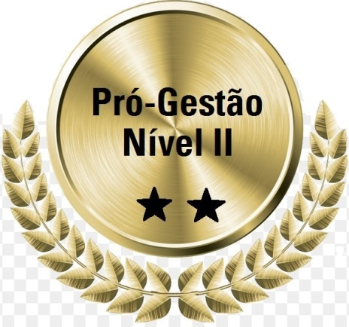
É com muita satisfação e orgulho que a Diretoria Executiva da Taboãoprev vem compartilhar com todos os nossos amigos e segurados que em 01/10/2021 obtivemos a certificação do Pró-Gestão RPPS no Nível II.
O processo de certificação foi conduzido pela Fundação Vanzolini, conhecida e renomada fundação do Estado de São Paulo.
O Pró-Gestão RPPS é um Programa de Certificação Institucional e Modernização da Gestão, instituído e mantido pela Secretaria de Previdência do Ministério da Economia sendo um “ISO” (International Organization for Standardization) específica para Regimes Próprios de Previdência Social, pautando-se em pilares de controles internos, governança corporativa e educação previdenciária.
Essa certificação é fruto do esforço e dedicação da nova Diretoria Executiva da Taboãoprev, que contou com total apoio e parceria da Prefeitura Taboão da Serra, em especial do nosso Prefeito Aprígio.
A certificação vem consolidar o reconhecimento da excelência da gestão pública, da transparência e da garantia da sustentabilidade do sistema previdenciário de Taboão da Serra, por meio de sua sólida e comprometida administração.
Parabéns a todos os servidores da Taboãoprev por mais esta conquista.

